


Semaine du 03 au 07 Juillet 2017


Lundi 03 Juillet 2017
Taboulé
Escalope de volaille
Courgettes aux herbes
Morbier
Fruits de saison
Mardi 04 Juillet 2017
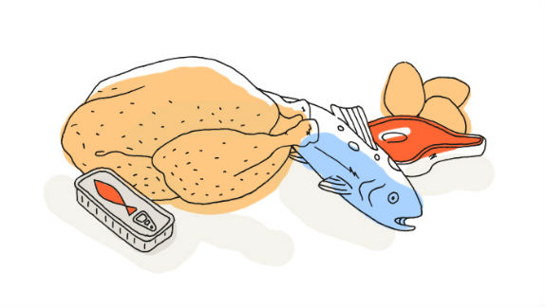
Salade verte
Merguez
Quinoa et tomates
Emmental
Iles flottantes

Mercredi 05 Juillet 2017
Betteraves rouges
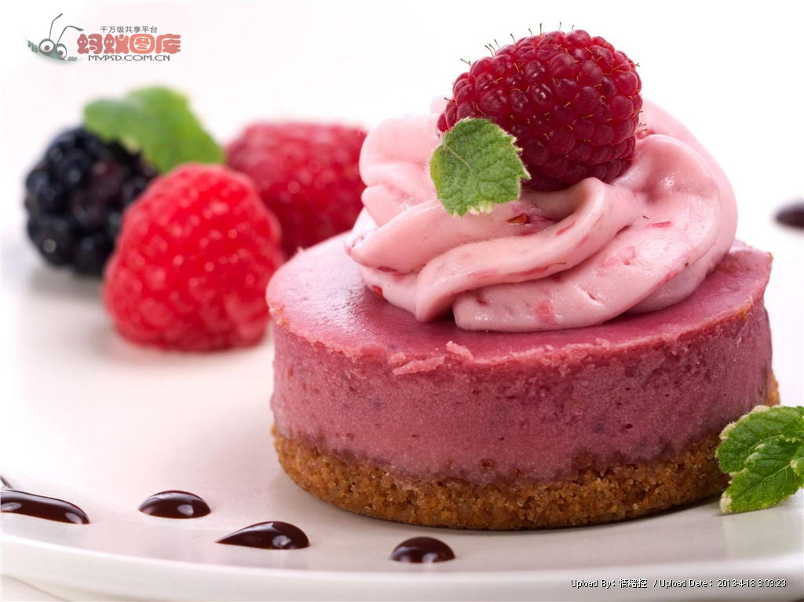
Coquille de poisson
Coquillette au beurre
Yaourt aux fruits
Fruits de saison
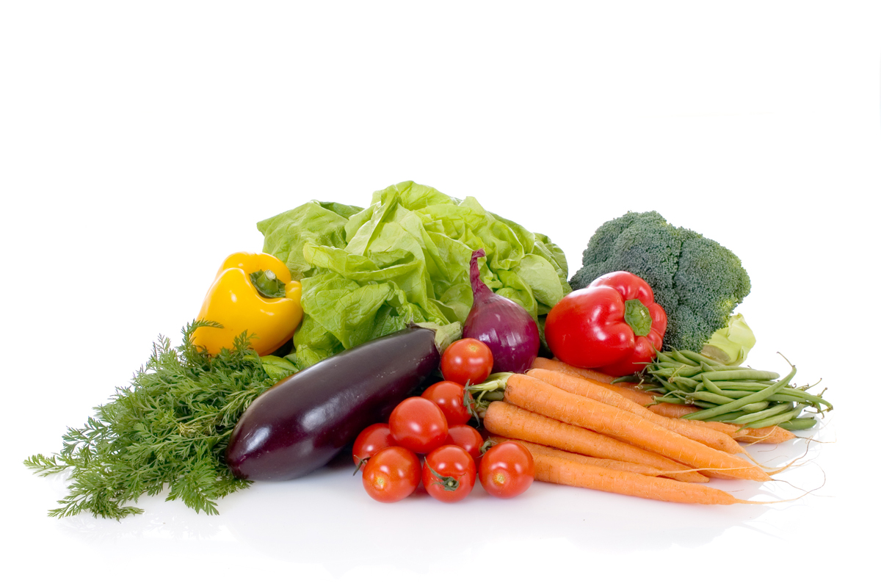
Jeudi 06 Juillet 2017
Gaspacho…
Pilon de poulet « mariné »
Chou-fleur
Tartare
Clafoutis aux fruits
Vendredi 07 Juillet 2017
Petit apéritif…
Bon Appétit !!!
Hamburger
Salade
Saint nectaire
Glace

La Mairie se réserve le droit de modifier les menus en cas d’imprévu.
La viande de bœuf servie cette semaine est d’origine française

